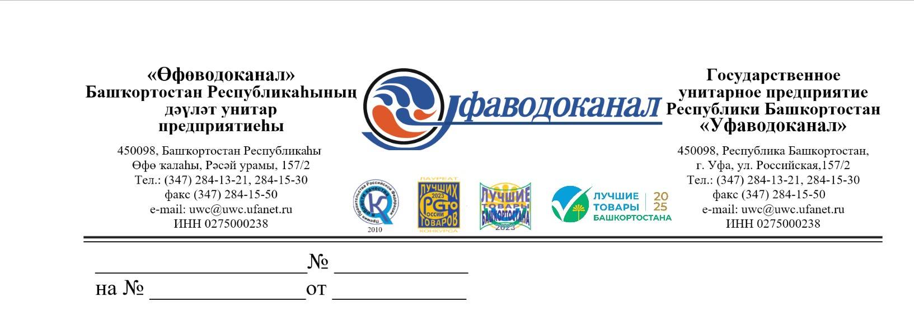
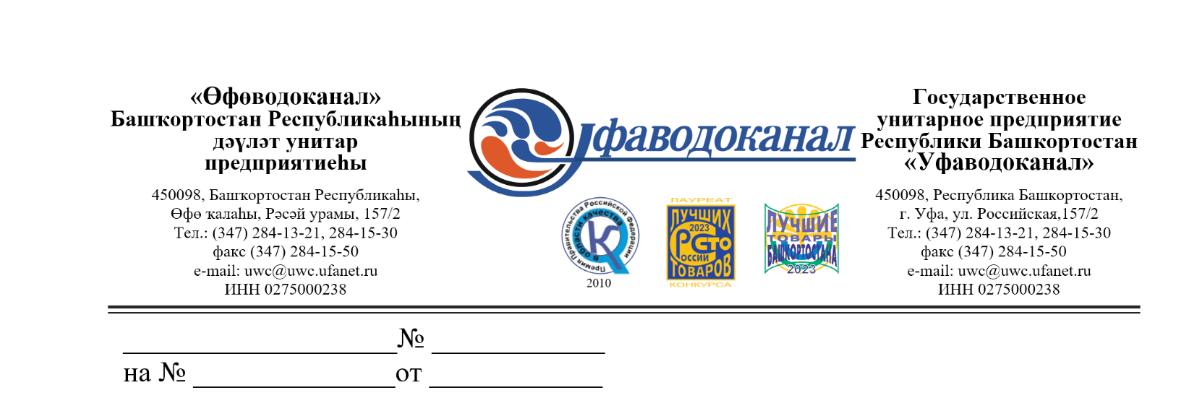

Участнику закупки

Ответ на поступивший запрос разъяснений положений документации по закупочной процедуре на тему: «Поставка щебня»:

Текст запроса | Ответ
по документации у вас установлено ограничение: Установлено ограничение в отношении приобретаемого товара ОКПД2 08.12.12.140 п.1 описания объекта закупки.  Это нужно обязательно предоставить выписку минпромторга? Если не предоставим,отклоните? | В ответ на поступивший запрос от участника закупочной процедуры сообщаем, что для участия в аукционе в электронной форме необходимо подать заявку в соответствии с пп. 7 п. 20 раздела 2 закупочной документации

